Mardi 30 mars

Devoirs :Conjugaison le futur + connaître les verbes de la liste 21 du petit cléo

Relire le travail sur les gaulois

maths tables + j’ai appris p. 112.

+ revoir continents et océans

Lecture compréhension :

ex1 p. 29

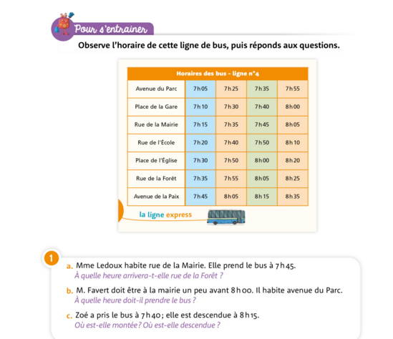

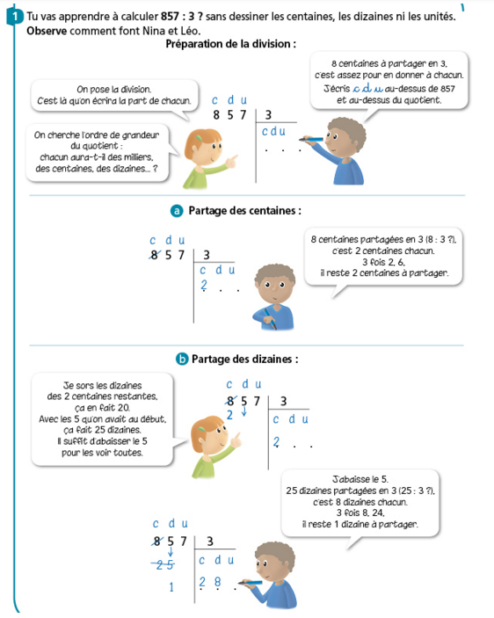

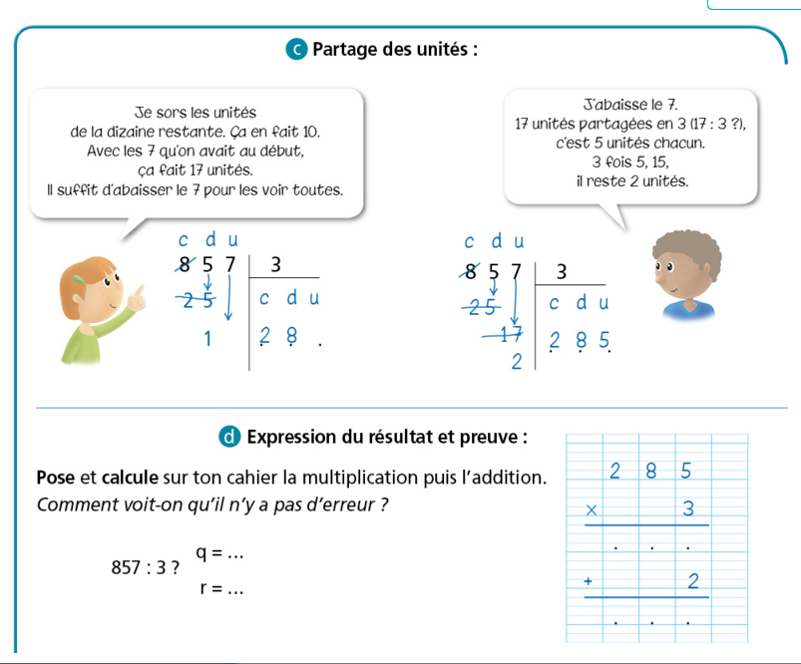

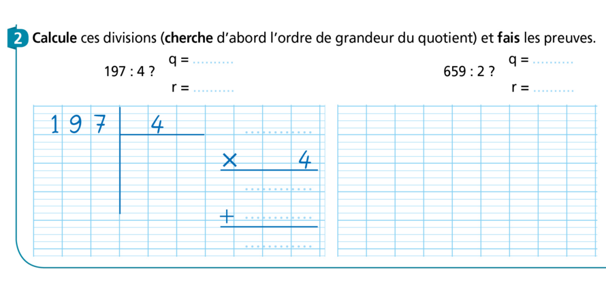

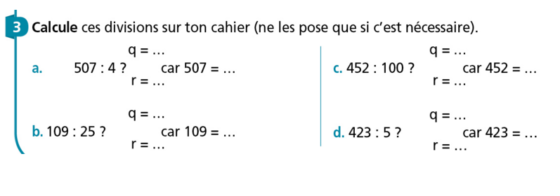

Calcul mental :

Je pense à un nombre …. je lui ajoute 27 et j’obtiens 54

Je pense à un nombre ….. Je lui retire 55 et j’obtiens 75

Je pense à un nombre …. je lui ajoute 33 et j’obtiens 99

Je pense à un nombre ….. Je lui retire 50 et j’obtiens 23

Je pense à un nombre …… je lui ajoute 42 et j’obtiens 154

Grammaire : l’adjectif qualificatif

Lire le texte 1 feuille 12 et relever tous les mots qui décrivent le groupe nominale des crêpes.

grandes moelleuses croustillantes etc…

A l’aide de mots de la feuille 12 mots coll chercher à changer la phrase

Mon frère mange une crêpe sucrée. (remplacer « sucrée » par les autres adjectifs)

Dire que ce mot est un adjectif qualificatif et faire remarquer l’accord de l’adjectif avec le nom.

Travail de révision .

Dans la phrase : Mon frère mange une crêpe sucrée. Souligner le groupe sujet / le groupe verbal

Ecrire sous les mots D pour déterminant N pour nom V pour verbe Adj pour adjectif

Géographie :

Compléter la carte avec les noms des océans et des continents.

Colorier la France en Jaune.

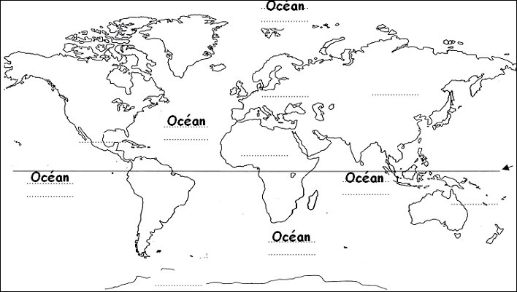

Préparation de la dictée :

Quand le confinement sera terminé, nous pourrons aller voir Joris en Normandie. Il nous présentera ses parents, sa ferme et son troupeau de vaches. Il faudra voyager pendant une heure en car pour aller jusque là-bas. J’espère que nous pourrons gouter le lait des vaches. Tous les élèves devront être bien sages pour ne pas effrayer les bêtes.